Hoihoi Triotters,

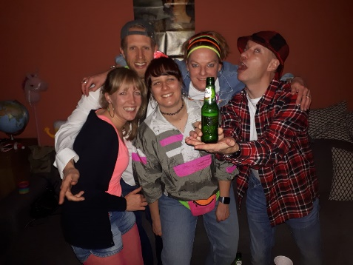
Het nieuwe jaar is alweer twee maanden aan de gang, wat gaat de tijd snel! Hopelijk is het voor iedereen een mooi begin van het jaar en hebben jullie het ook met een feestje in mogen luiden.
De afgelopen maanden hebben jullie allen voornamelijk meegedaan aan hardloopwedstrijden of trail events. Echter heeft ook al de eerste runbikerun plaatsgevonden. Dus met de startende fietsritjes op de zaterdag zijn we langzaam al aan het werken richting het nieuwe triathlonseizoen!

Genneperperkenloop (5 januari)
Het was voor een aantal weer de eerste loop van het jaar, om maar goed te beginnen zullen we dan zeggen. Een leuke loop in de buurt door de Genneperparken. Lexa en Paul hebben dit jaar de 10km gelopen en beide een hele mooie tijd neergezet. Gijs heeft met zijn dochter deelgenomen, ze is duidelijk trots op haar prestatie of gewoon blij met de mooie medaille!

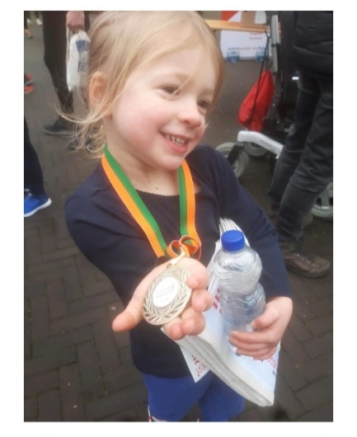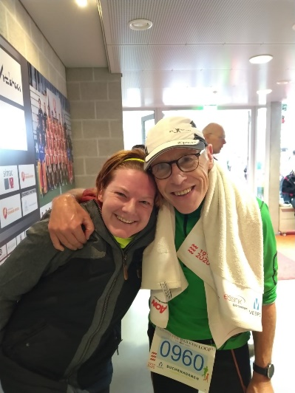

Prins Hendrik duurlopen
Za 16 januari zijn Niko, Doris en Lexa naar Vught getogen om via atletiekvereniging Prins Hendrik een duurloop van 20km te doen. Jaarlijks organiseert deze vereniging de Road to Rotterdam bestaande uit 4 duurlopen (20, 25, 30 en 32/35km). Deelname kost €5,- incl drankposten om de 5km en na afloop een kop thee en fruit. Je kan alle 4 de duurlopen doen, maar ook deelnemen aan een enkele loop. Doris, Niko en Lexa hebben zich deze dag bij verschillende tempogroepen aangesloten en hebben na afloop gezellig in de kantine samen nog wat gedronken. De bosrijke omgeving, de constante pacers en de prettige organisatie deden de regenbuitjes al snel vergeten. Een aanrader voor als je een keer in een andere omgeving wilt trainen

Polar bear trail (19 januari)
In het verre zuidelijke puntje, zuidelijk Limburg en zelfs een stukje België vond ook begin dit jaar weer de Polar Bear trail plaats waar deelnemers konden kiezen uit 14 of 22 km. Bijna alle jaren was deze Polar Bear trail, zoals de naam ook al doe vermoeden, een trail die in de sneeuw werd gelopen. Nou dit jaar konden we deze sneeuw wel vergeten, maar regen daar was wel genoeg van. Al hoop ik zelf dat de regen nu zo langzamerhand een keer zal gaan overgaan in iets meer zonneschijn de komende maanden. Vandaag is ook weer zo’n treurige dag als je naar buiten kijkt. Ok, terug naar de trail, deze was dus ook goed nat en tijdens het lopen nog een lekker buitje over ons heen gekregen. Het mocht de pret niet drukken, want het was een prachtige route in het Maastrichtse heuvelland.
Zeker een trail voor herhaling vatbaar en de vele heuveltjes maakten het ook een mooie uitdaging. Andere uitdaging is het gebrek aan trailschoenen door de modder. Aanrader om een keer te doen, na afloop stond er ook een lekker bakje bospaddenstoelen of pompoensoep voor iedereen klaar (naast de koeien in de stal).

Uitslag
5. Karin van Leersum 1:17:17

Strabrechtsheide trail (1 februari)
Doris wilde tijdens deze mooie en recreatieve trail een leuke route gaan lopen. Echter liep het allemaal niet zoals gepland, ze heeft een prachtige route afgelegd, maar het was niet de voorafgaand geplande route. Wel was het een mooie ervaring en leuk om op deze manier zonder druk een soort wedstrijd te kunnen lopen. Doris heeft zeker het plan om vaker aan dit soort evenementen deel te nemen, dus ook interesse om een keer een trail te doen (zeker leuke afwisseling), sluit dan een keer aan.

Midwintermarathon Apeldoorn (2 februari)
Op deze regenachtige dag stonden er veel mensen aan de start in Apeldoorn om een lekker rondje te gaan lopen over en door de Hoge Veluwe. De organisatie heeft mooie routes uitgezet en met het enthousiaste publiek, de bandjes en de prachtige natuur zijn de heuvels in dit parcours goed te lopen. Bij de eerste heuvel staan er zelf om de 50m borden met een motiverende tekst om je naar de TOP te brengen. Er deden wel 2443 mensen mee met deze mooie ronde, maar door de prettige paden en was het lopersveld goed verspreid en had je geen last van andere lopers om in te halen o.i.d. Helaas zat het weer niet helemaal mee deze dag, maar het is een prachtige loop en wat zijn die laatste kilometers bergafwaarts toch lekker lopen. Al moet je je niet vergissen in de laatste km vlak, dan moet je toch weer even meer zelf werken.

Uitslag Asselronde 25km
Bas van der Heijden 1:45:42 (18e M45)
Niko Vegt 1:53:40 (60e M35)
Karin van Leersum 1:58:14 (22e Vsen)

Cross Duathlon Waalwijk (16 februari)
Frank, Gijs, Bas en Willen zijn de eerste Triotters die dit jaar deel hebben genomen aan een multisport evenement. Nog even niet zwemmen, maar voor de MTB’ers onder ons schijnt dit een evenement te zijn om te onthouden en op de verlanglijstjes te zetten.

Frank heeft al meermaals deelgenomen en schreef over zijn ervaring van dit jaar: Mooi om te weten waar je weer staat in dit prille seizoen, off-road RBR Waalwijk 8-20-4 bij een heerlijke windkracht 6 maar gelukkig geen druppeltje regen! Even nog gevreesd om gedubbeld te worden door clubgenoten Willem en vooral Bas. Maar uiteindelijk maar een kleine minuut toegegeven en Bas zelfs achter me gelaten omdat hij op de fiets nauwelijks grip had op de modderpaadjes langs het water.
Hele goede race waarbij ik op het einde mijn tempo nog vast kon houden. Een paar keer erg dom geschakeld waardoor ik bijna geparkeerd stond boven op de diverse heuveltjes, maar verder mooi vlak tot het einde. Podium 50+ helaas een beetje uit zicht, maar geen schande als zelfs Armand van der Smissen geen 1e wordt!

Uitslag
Willem Adriaans 2:00:56 (22e H20)
Frank Harperink 2:01:38 (8e H50)
Bas van der Heijden 2:09:51 (20e H40)
Gijs Cuppen 2:24:17 (29e H40)

Nieuw bestuur
Niet alleen een nieuw jaar, maar ook een nieuw bestuur. In het bestuur mogen we drie nieuwe mensen welkom heten. Edwin de Groen als onze contactpersoon van buitenaf, hij zal ook de communicatie gaan verzorgen. Mark van der Laan zal de contactpersoon naar de NTB worden en meer administratieve taken op zich nemen. Samen gaan zij dus de taken van Mieke overnemen en Mieke zal ons langzaam gaan verlaten. Echter moeten we niet vergeten dat Mieke 10 jaar in het bestuur heeft gezeten! Daarnaast komt ook Viviënne Huppertz het bestuur sterken en zal zij vooral Lexa een handje helpen en zich bezig gaan houden met allerlei zaken rondom sponsoring.

Voeding en duursporten…
Zoals sommigen van jullie misschien weten is dit voor mij altijd een moeilijk punt en zal ik er zeker nog veel in te leren hebben. Misschien dat we binnenkort een lezen voor de hele club hierover kunnen organiseren, maar door veel vragen, delen van ervaringen en door het lezen van tips&tricks kom je ook al een heel eind. Voor degene die het interessant vinden lees rustig verder, wat je ermee doet is natuurlijk aan jou.
Dit eerste stukje is meer informatie over hoe om te gaan voor, tijdens en na het hardlopen met voeding. Dit kan je ook vertalen naar de andere duursporten. https://www.voedingscentrum.nl/nl/service/vraag-en-antwoord/afvallen-en-gewicht/eettips-voor-hardlopers.aspx Onderaan staan ook nog wat extra vragen en antwoorden rondom bietensap, vegetarisch eten, zout en nog meer.
Ook vond ik online een groot aantal leuke recepten (in English) uit het kookboek voor hardlopers. Wie weet probeert iemand een keer iets lekkers uit en laat andere Triotters ook een stukje proeven ;) https://www.prevention.com/food-nutrition/healthy-eating/a20500442/healthy-recipes-from-the-runners-world-cookbook/
Deel in elk geval je ervaringen met elkaar, ook ik ben benieuwd wat goed werkt. Hier in ieder geval nog een stukje over een aantal mythes. Ik denk dat meer van ons sommige dingen geloven hieruit als waarheid aan hebben genomen of in elk geval geloven https://running.nl/de-8-grootste-misvattingen-rondom-hardlopen-en-voeding/?fbclid=IwAR0VyIsakoUh_fJenlAhIv3MHTiZsoRCjBlSCbnng8tUU0iq6XQ4ChhTseg
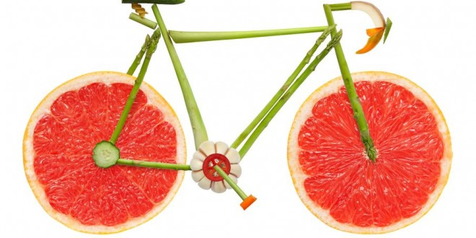

Dat het maar een sportief 2020 mag worden!!
De eerste nieuwsbrief van 2020 en daarom wil ik via deze weg nog iedereen een heel erg goed en sportief 2020 wensen! Daarbij hoop ik natuurlijk op mooie bijdragen de komende tijd. Je mag alles sturen wat je denkt dat interessant en leuk kan zijn voor de andere Triotters om te lezen.
Ook worden de nieuwe planningen langzaam weer gemaakt voor het komende triathlonseizoen en graag verzoek ik jullie om alle wedstrijden en evenementen op het rooster in te vullen. Niet alleen voor de nieuwsbrief, maar dan kan je ook zien waar anderen te vinden zullen zijn en misschien worden andere Triotters enthousiast om samen deel te nemen: https://docs.google.com/spreadsheets/d/1Ayy7sL-2TqPLM00v_zjE5_V82UzorRP88m3igXYlPmU/edit#gid=0

Mocht je jouw ervaring of herinnering over een evenement willen delen of heb je een mooie foto stuur deze dan naar mij. Ik sta open voor alle suggesties om aan deze brieven toe te voegen, leuke stukjes of weetjes rondom (duur)sporten (karinvleersum@gmail.com).

